

Tisková zpráva Praha, 5.října 2015

**DACHSER: Business breakfast o logistice na Pyrenejském poloostrově**

**Mezinárodní logistický provider DACHSER Czech Republic uspořádal pro svoje obchodní partnery setkání na téma Logistika na Pyrenejském poloostrově. Ve spolupráci s kolegy ze španělského Azkar DACHSER Group prezentoval zástupcům českých firem specifika logistiky v tomto 1 700 až 2950 kilometrů vzdáleném regionu i exportní možnosti z České republiky směrem do Španělska.**

Společnost Azkar, jako jedna z největších logistických firem na Pyrenejském poloostrově, se stala součástí skupiny DACHSER před dvěma lety a dnes je její integrace do této mezinárodní skupiny již v plném běhu. Na procesu začleňování Azkaru do struktur DACHSERU se podílí i manažeři z České republiky. Ing. Jan Polter, MBA, obchodní a marketingový ředitel DACHSER Czech Republic a. s., k tomu uvádí: „Kolegům z Azkaru předáváme naše know-how a zkušenosti z fungování v rámci skupiny a naopak se od nich učíme novým poznatkům, které obnáší logistika na jihu Evropy. Letošní Business breakfast měl ukázat nové možnosti, které českým firmám tato naše česko-španělská spolupráce může nabídnout.“

Účastníci pracovní snídaně měli možnost vidět srovnání základních makroekonomických a demografických ukazatelů České republiky a Španělska, dozvěděli se ale i zajímavosti z oblasti logistiky v podání obou partnerských společností. „Z České republiky míří každý den pravidelné exportní linky sběrné služby do španělského Madridu a Barcelony. Také opačným směrem při importu zboží z celého Pyrenejského poloostrova je možné využít naší husté sítě a pečlivě nataktovaných linek,“ vypočítává konkrétní benefity spolupráce společností DACHSER Czech Republic a Azkar DACHSER Jan Polter.

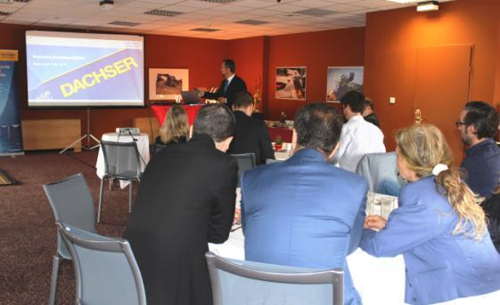

Foto č. 1 – Ing. Jan Polter, MBA, při prezentaci na pracovní snídani s partnery

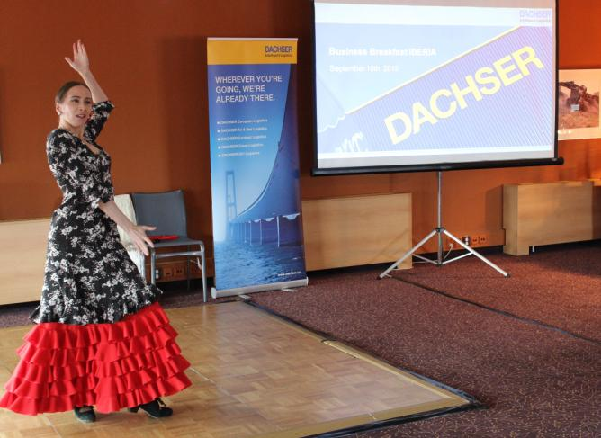

Foto č. 2 – Na pracovní snídani nechybělo ani stylové taneční vystoupení flamenca

**Základní informací o společnosti Azkar DACHSER**

Společnost Azkar DACHSER nabízí svým zákazníkům efektivní logistickou síť na Pyrenejském poloostrově i v ostatních zemích Evropy. Disponuje téměř 520.000 m2 skladových ploch a flotilou cca 2.000 vozidel. Společnost zaměstnává cca 2.500 lidí v 80 vlastních pobočkách. K zákazníkům Azkar DACHSER patří společnosti a značky takových zvučných jmen, jako jsou například Bacardi, IKEA, Sony, GE Power a mnoho dalších. Více informací najdete na www.azkar.com.

**Základní informace o společnosti DACHSER v České republice**

DACHSER působí na trhu logistiky a zasilatelství již od roku 1992, kdy byla založena společnost E.S.T. a.s., poskytující služby v oblasti mezinárodní a vnitrostátní kamionové spedice, skladování a celních služeb. Portfolio společnosti bylo postupně rozšířeno i o služby v oblasti letecké a námořní dopravy. V roce 2004 se E.S.T. stala exkluzivním partnerem společnosti DACHSER pro Českou republiku, v roce 2006 uzavřela smlouvu o joint venture s mezinárodním poskytovatelem logistických služeb DACHSER a začala vystupovat pod jménem DACHSER E.S.T. a.s. Proces integrace byl završen rozhodnutím o přejmenování společnosti na DACHSER Czech Republic a.s. s účinností od 1. 1. 2010.

DACHSER disponuje téměř 48 000 m² distribučních a překládkových skladových ploch po celé republice. Ve svých osmi pobočkách (v Kladně, Ostravě, Brně, Břeclavi, Českých Budějovicích, Hradci Králové, Praze a na pobočce DACHSER Cargoplus) v současné době zaměstnává téměř 500 lidí.

**Základní informace o skupině DACHSER**

Rodinná společnost DACHSER se sídlem v německém Kemptenu je předním poskytovatelem logistických služeb v Evropě. Dachser poskytuje komplexní přepravní logistiku, skladování a individuální zákaznické služby ve třech obchodních oblastech: DACHSER European Logistics, DACHSER Food Logistics a DACHSER Air & Sea Logistics. Nabídku doplňují další služby jako kontraktní logistika, konzultace a poradenství a specifická řešení přizpůsobená na míru jednotlivým odvětvím. Díky komplexní dopravní síti jak v Evropě, tak i v zámoří a informačním technologiím, které jsou plně integrovány do všech systémů, poskytuje DACHSER inteligentní logistická řešení po celém světě. V současnosti zaměstnává 25 000 lidí ve 437 pobočkách po celém světě. Za rok 2014 zrealizoval přepravu 73,7 milionů zásilek. Celkový obrat koncernu DACHSER v roce 2014 činil 5,3 miliard eur. Pro více informací navštivte [www.dachser.cz](http://www.dachser.cz).

Pro více informací prosím kontaktujte:

**DACHSER Czech Republic a.s**.

**Ing. Jan Polter, MBA**

**Obchodní a marketingový ředitel**

**tel.: +420 312 291 842**

**e-mail:** [jan.polter@dachser.com](mailto:jan.polter@dachser.com)

www.dachser.cz

**DACHSER Czech Republic a.s.**

Ing. Tereza Valentová

Marketing & PR

tel.: +420 312 291 880

e-mail: tereza.valentova@dachser.com

[www.dachser.cz](http://www.dachser.cz/)

**Crest Communications a.s.**

Andrea Pitronová

Account Director

tel.: +420 222 927 111

e-mail: [andrea.pitronova@crestcom.cz](mailto:andrea.pitronova@crestcom.cz)

[www.crestcom.cz](http://www.crestcom.cz/)